***PRACOVNÍ LIST - ŽIVOTNÍ PROSTŘEDÍ***

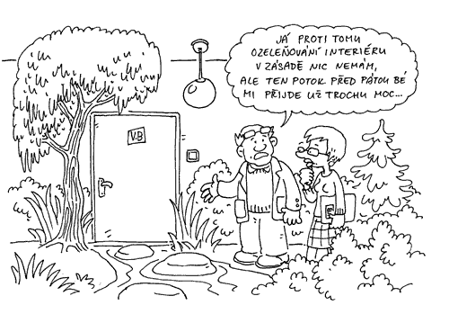

***ODPOVĚZTE NA NÁSLEDUJÍCÍ OTÁZKY***

1. VYPIŠ ZPŮSOBY OCHRANY PŘÍRODY
2. NAPIŠ DVĚ NÁRODNÍ PŘÍRODNÍ REZERVACE - NPR (KE KAŽDÉ NAPIŠ, KDE SE NACHÁZÍ + NĚJAKOU ZAJÍMAVOST)
3. UVEĎ ALESPOŇ PĚT PŘÍKLADŮ SILNĚ OHROŽENÝCH DRUHŮ A POPIŠ (OBECNĚ), CO MŮŽE BÝT PŘÍČINOU JEJICH OHROŽENÍ
4. VYSVĚTLI POJEM „NATURA 2000“
5. UVEĎ DVĚ NÁRODNÍ PŘÍRODNÍ PAMÁTKY – NPP (KE KAŽDÉ NAPIŠ, KDE SE NACHÁZÍ + NĚJAKOU ZAJÍMAVOST)
6. NAPIŠ ALESPOŇ JEDEN PŘÍKLAD OBNOVITELNÉHO ZDROJE ENERGIE
7. JAKÉ JSOU NEJČASTĚJŠÍ DRUHY MATERIÁLŮ, KTERÉ SE TŘÍDÍ

***VYŘEŠ ZÁBAVNÝ KVÍZ***

<http://www.evvoluce.cz/hry/hry/37-kviz/kviz05.php>